Дано: ABCD - ромб Доказать: О - ось симметрии.

Cм. 434.

Решение.

[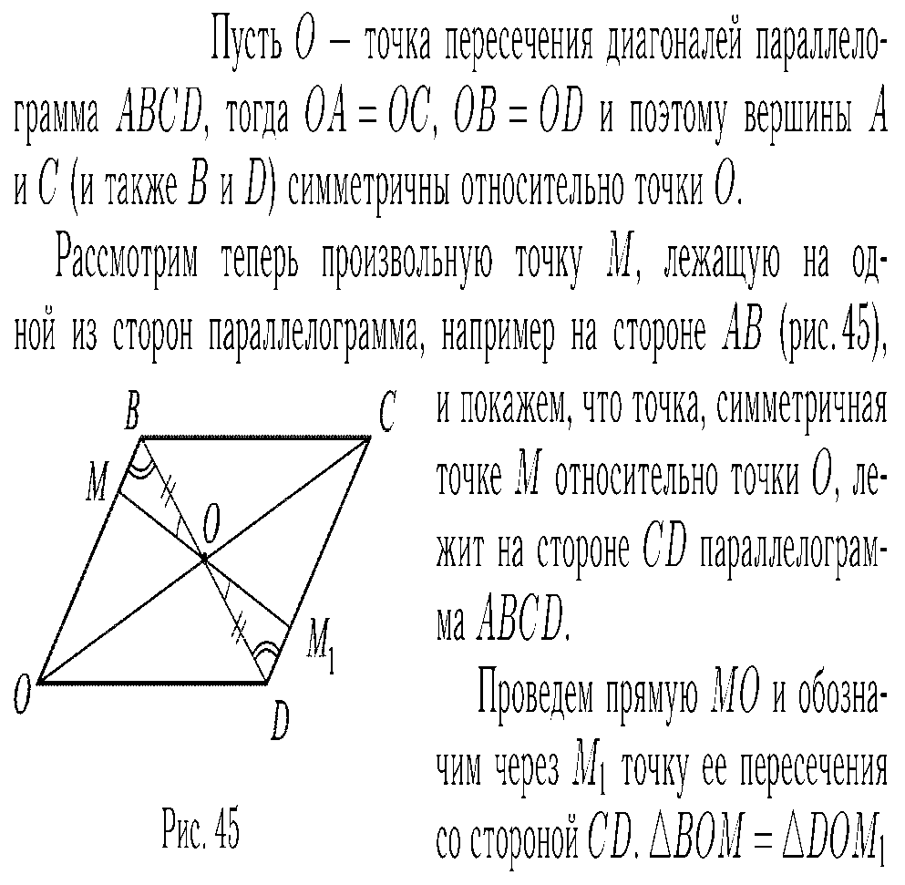](http://5terka.com/images/geom79atanasyan/geom8atan-228.png)[](http://5terka.com/images/geom79atanasyan/geom8atan-229.png)

Итак, для каждой точки М параллелограмма симметричная ей относительно точки О точка М также принадлежит параллелограмму. Это и означает, что точка О пересечения диагоналей параллелограмма является его центром симметрии.